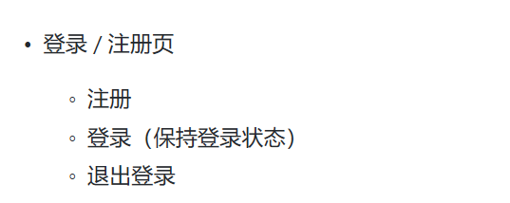

注册：Signup.jsp处理注册信息（输入两次密码，两次密码必须相同，密码长度上限限制十六位，用户名字限制4-8位数，正则表达式检测是否存在特殊符号，不得为空）

登录：在数据库中检索与用户名对应的键值，如成功则返回true，跳转到主页，并在session中存储当前用户名，前端每次加载页面都检索用户登录方式，如果没有登录则自动跳转到注册页面，已登录则根据信息填写用户资料。

退出登录：从session中删除用户状态，跳转到登录界面。

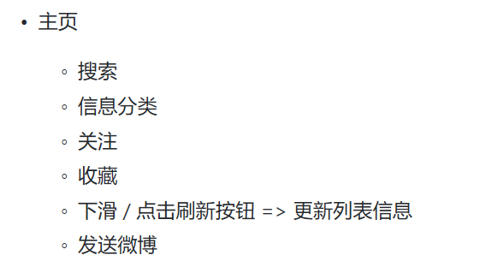

搜索：在数据中检索字段（like），dom操作创建div，显示发表微博的用户的id，名字，显示点赞数，评论，可进行回复评论。

信息分类：根据微博发表时确定的类别进行分类。

关注：单独建表。

收藏：单独建表，保存微博的index。

下滑刷新：随机生成随机数抽取微博进行展示（根据index）。

发送微博：保存发送人，点赞人数，评论，内容，index。

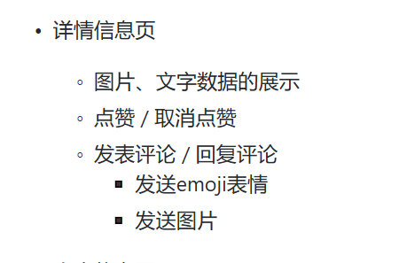

实例：

用户头像，点赞，评论，微博文字，微博图片。

Ajax请求后端数据，Dom操作实现

Js函数：点赞以后的动画效果，ajax向后端反馈点赞用户信息，当前页面异步刷新点赞数字

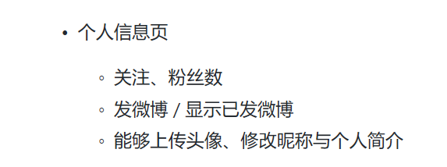

头像：clob形式存储在数据库。